الجهورية الجزائرية الديمقراطية الشعبية
وزارة التربية الوطنية مديرية التربية لولاية برج بوعريريج

ثانوية بلفار اسماعيل السنة الدراسية :2010/2011

الشعبة : 3ع ت1+3هك المدة :02ساعة

امتحان الفصل الثاني في مادة العلوم الفيزيائية
التمرين الأول :
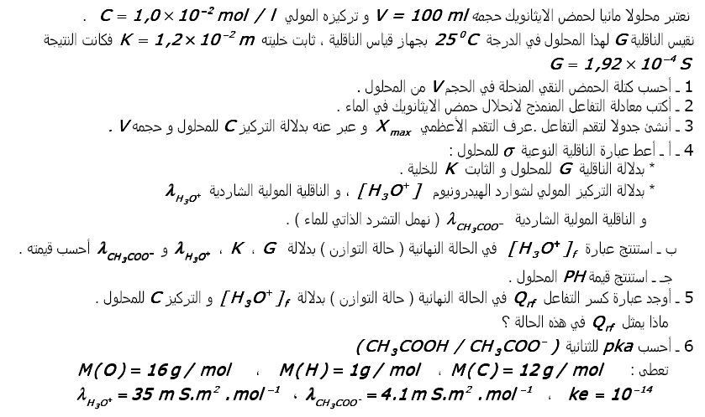 التمرين الثاني :
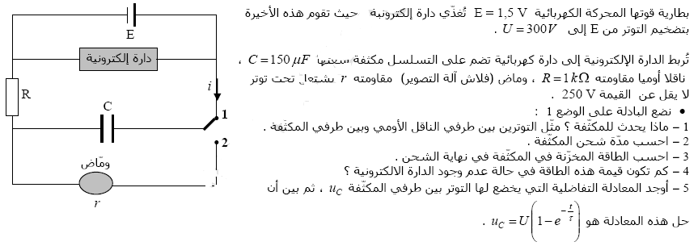
Mr: lafi belkacem
Prof physique-BBA
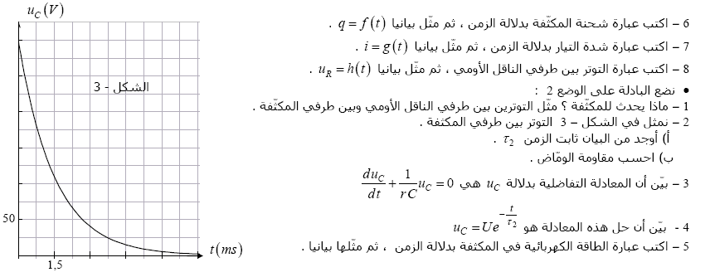
التمرين الثالث :
Mr: lafi belkacem
Prof physique-BBA
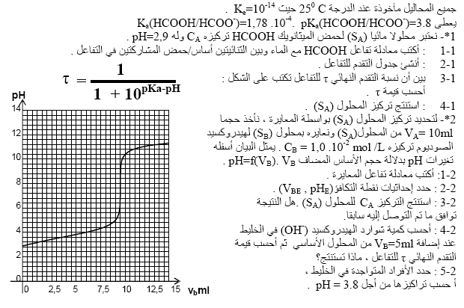

التمرين الرابع :
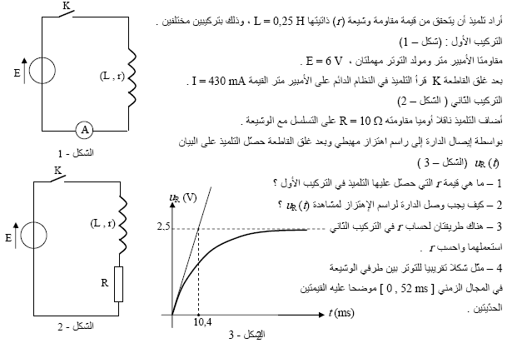
التمرين الخامس :
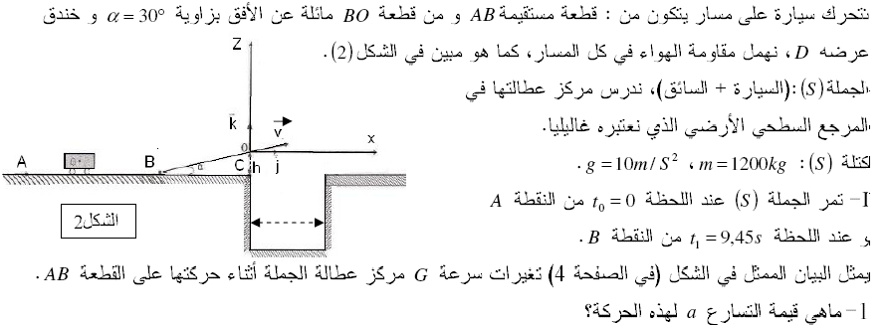
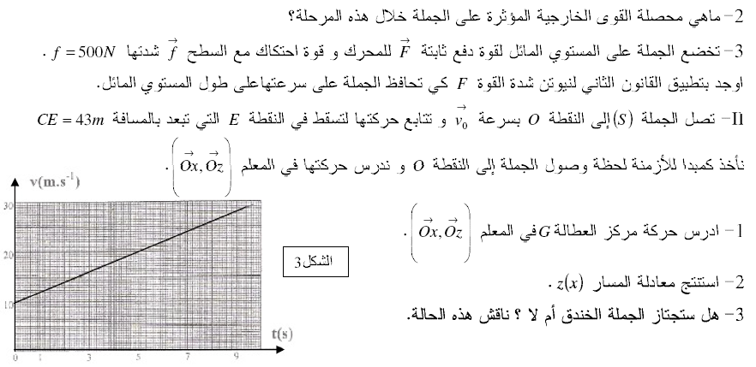

Mr: lafi belkacem
Prof physique-BBA

